天津医科大学第二医院
-岗位申请

- 招聘前台
链接：http://60.30.247.13:8999/service/zhaopinFront/inviteJob.html
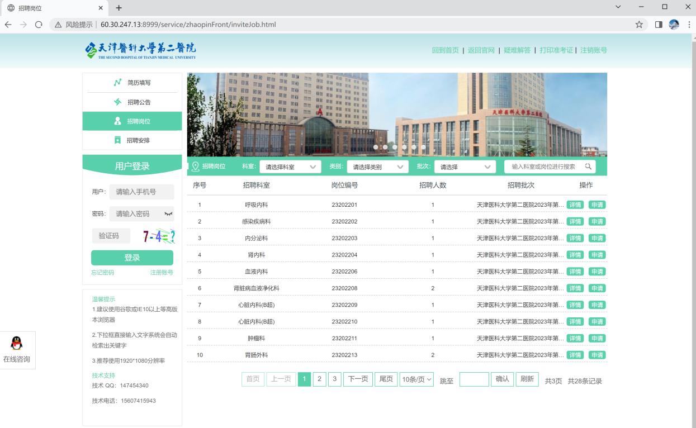

- 注册账户
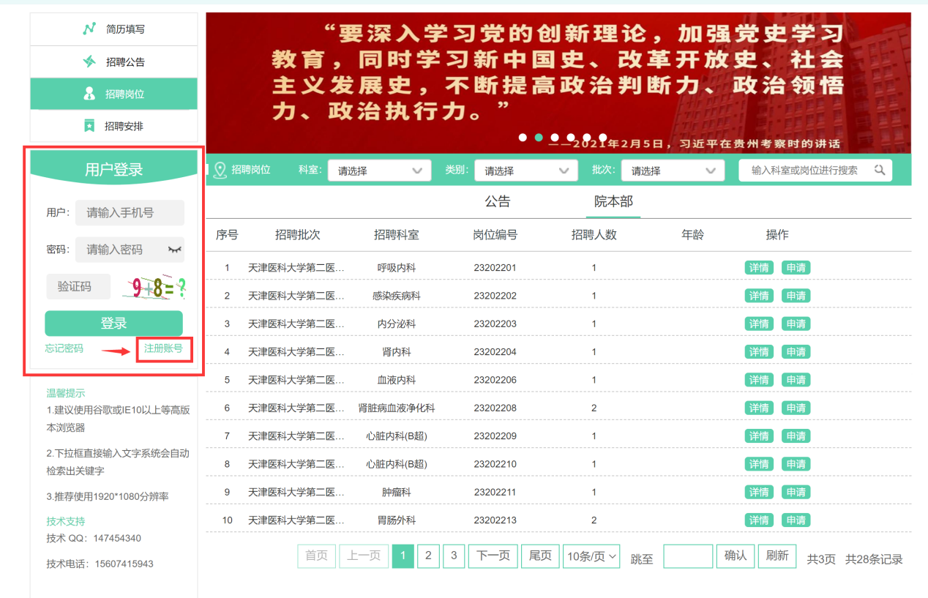

- 用户登录
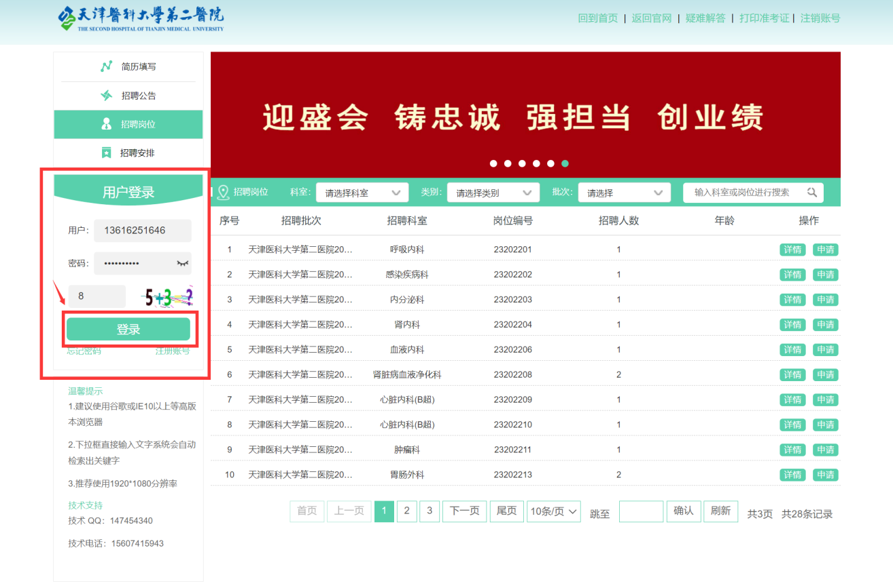

- 简历填写
编辑完成后，留意保存。 意向科室：岗位编号+招聘科室
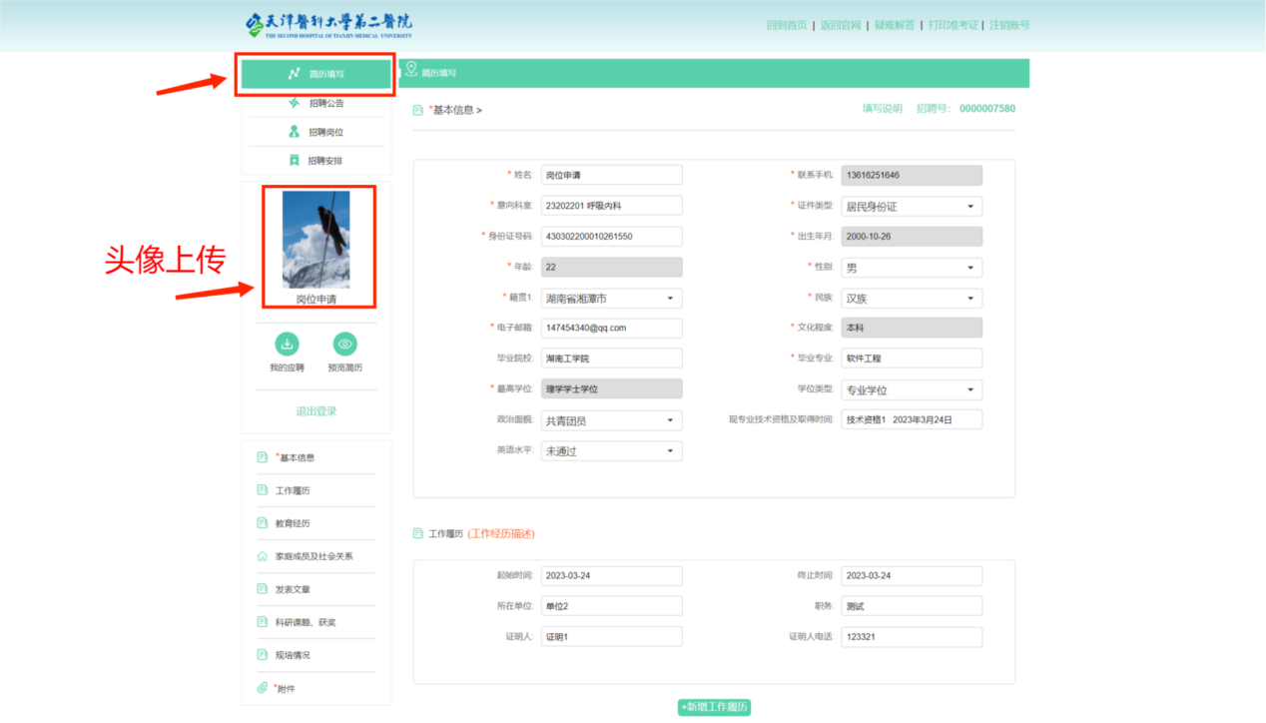

- 岗位申请
仔细审核 岗位编号 以及招聘科室
